
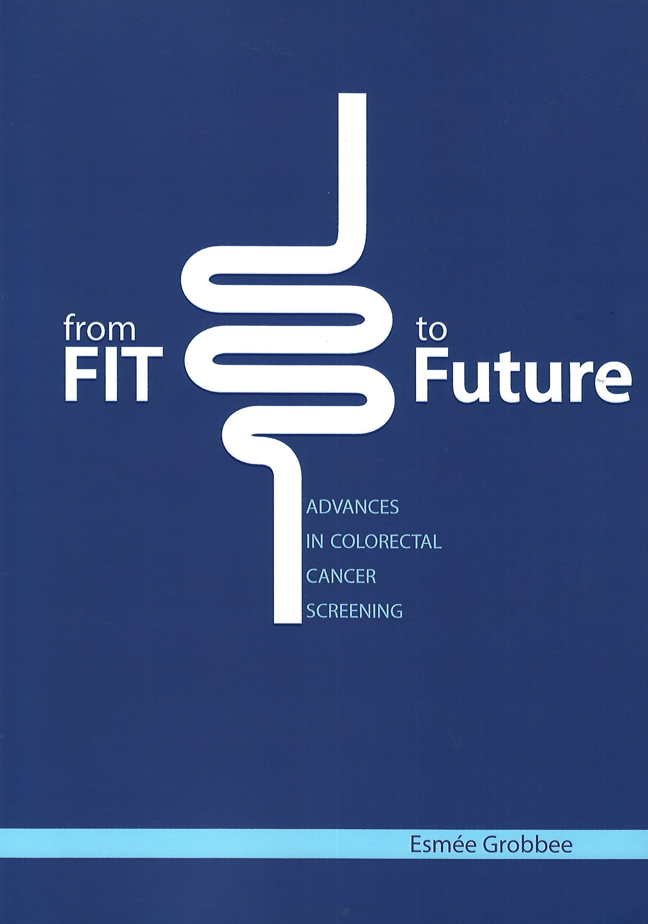
Samenvatting van het proefschrift
E. Grobbee
“From fit to future”

Promotiedatum: 4 november 2016
Universiteit: Erasmus Universiteit Rotterdam

Promotor:
Prof. dr. E.J. Kuipers

Copromotor:
Dr. M.C.W. Spaander

Dit proefschrift richt zich op ontwikkelingen op het gebied van dikke darmkankerscreening en de rol hierin van de fecale immunochemische test (FIT). Deel 1 van het proefschrift bevat de introductie, en ook grafische weergave van de huidige status van darmkankerscreening en de onderwerpen beschreven in het proefschrift. In deel 2 van het proefschrift word een uitgebreid overzicht gegeven over de huidige status van dikke darmkankerscreening en de verschillende beschikbare screeningsmethoden. Om te screenen naar darmkanker zijn verschillende methoden beschikbaar en deze kunnen grofweg in twee strategieën worden verdeeld; beeldvorming van de dikke darm (i.e. colon) met invasieve procedures zoals een kijkonderzoek van de darm (i.e. coloscopie), en niet-invasieve strategieën, zoals de fecale occult bloed test (FOBT).
In hoofdstuk 2 worden de guaiac FOBT en de FIT vergeleken in een systematic Cochrane review. In het volgende hoofdstuk worden coloscopiescreening, flexibele sigmoïdoscopie (FS) screening en vier rondes FIT-screening met elkaar vergeleken. De resultaten van het vergelijkend onderzoek lieten een betere prestatie voor de FIT-screening zien, waarbij tweemaal meer advanced adenomen werden gevonden bij FIT dan bij screening met FS of coloscopie. In Nederland wordt het bevolkingsonderzoek darmkanker uitgevoerd met een FIT van het merk FOB-Gold, echter, in voorgaande proefbevolkingsonderzoeken in Nederland is een ander merk, de OC-sensor gebruikt. Om te onderzoeken hoe deze twee tests zich tot elkaar verhouden, hebben we een gerandomiseerde trial uitgevoerd in de vierde ronde van het proefbevolkingsonderzoek. De resultaten lieten zien dat, wanneer er rekening gehouden wordt met het positiviteitspercentage, de testen vergelijkbaar presteren. De overige hoofdstukken van het eerste deel van het proefschrift gaan dieper in op de deelname aan FIT-screening over meerdere rondes. Daarnaast is er een hoofdstuk gewijd aan de mogelijkheden van het gebruik van het fecale microbioom binnen FIT-screening. Deze studie laat zien dat het mogelijk is het microbioom te meten in FIT testen. Echter, er werd geen relatie gezien tussen het voorkomen van darmkanker en het microbioom.
Deel 3 van het proefschrift onderzoekt de mogelijkheden van het kwantitatief gebruiken van de FIT, middels de fecale hemoglobine (Hb) concentratie. Er zijn verschillende mogelijkheden om deze concentratie binnen en bevolkingsonderzoek te gebruiken. Op dit moment wordt de concentratie alleen gebruikt als kwalitatieve maat middels een afkapwaarde welke leidt tot een positief dan wel negatief resultaat. Echter, door de concentratie als een continue variabele te gebruiken kunnen risicopredictiemodellen worden gemaakt. Hoofdstuk 8 laat zien dat de fecale Hb waarden van een FIT onder de afkwapwaarde het risico op advanced neoplasie voorspelt over de volgende rondes. Ook geeft de hoogte van het Hb bij een FIT het risico op de ernst van de advaned neoplasie weer, en hieruit volgt het risico op een rescopie (hoofdstuk 9). Andere manieren om de fecale Hb concentratie te verwerken zijn door verschillende strategieën voor mannen en vrouwen te handhaven of om screeningsintervallen te baseren op fecale Hb waardes.
Deel 4 van het proefschrift gaat in op kwaliteitszaken rondom darmkankerscreening programma’s en binnen een screeningsprogramma. We hebben websites onderzocht met patiënteninformatie over darmkankerscreening, waarbij het opvallend was dat de kwalitatief goede websites niet hoog in de google-ranking kwamen. Daarnaat hebben we het aantal gevonden en gemiste kankers (i.e., intervalkankers) binnen vier screeningsrondes met FIT geëvalueerd. Er bleken minder intervalkankers te zijn bij FIT-screening dan bij eerder guaiac FOBT screeningsprogamma’s. Daarnaast bleek dat dikke darmkankers die gevonden werden bij het screenen hadden een gunstiger stadium dan darmkankers die gediagnosticeerd werden buiten het screeningsprogramma.
Concluderend, is FIT de eerste keuze met betrekking tot de meest optimale screeningmethode. Voor de toekomst valt er nog veel te winnen in gebruik van patiëntkarakteristieken en fecale bloedconcentraties in gepersonaliseerde-screening strategieën.

